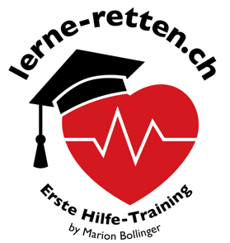IVR-Stufe 2, Betriebssanitäterkurs (inkl. BLS-AED)

Der Arbeitgeber muss dafür sorgen, dass in medizinischen Notfällen entsprechend der TopTen-Liste
während der Arbeitszeit angemessen Hilfe geleistet wird. Angemessen heisst, dass die Hilfe schnell und qualifiziert erfolgt. Für den Betrieb bedeutet dies:
- Alarmieren
- Lebensrettende Sofortmassnahmen durchführen
- Weitere Hilfe leisten
Hier finden Sie alle Informationen zum ArGV 3 Artikel 36: Erste Hilfe. Gerne unterbreite ich Ihnen auch ein Angebot für ein Firma internen Kurs.
In der Ersthelferausbildung Stufe 2 vertieft der Teilnehmer seine Kenntnisse in Erster Hilfe und erlangt Grundkenntnisse in Bezug auf Sicherheits- und Hygienemassnahmen in Zusammenhang mit unfallbedingten Körperschädigungen und akuten Erkrankungen. Dieser Kurs ermöglicht, den besonderen Bedürfnissen in den Bereichen Arbeit und Freizeit Rechnung zu tragen und dabei in einfachem Rahmen Erste Hilfe zu leisten. Bei Unfall und Erkrankung in alltäglichen Situationen kann der Ersthelfer aufgrund der Situationsbeurteilung erfassen, ob professionelle Hilfe angefordert werden muss. Er ist in der Lage, verunfallte oder kranke Personen zu betreuen, bis professionelle Hilfe eintrifft, und kann damit weitere Schäden und Komplikationen verhindern. Er kann die Bedrohungssituation einordnen und stufengerechte Massnahmen einleiten.
Voraussetzung gültiges IVR-Stufe 1 Zertifikat oder gültigen BLS-AED und gültigen Nothelferausweis
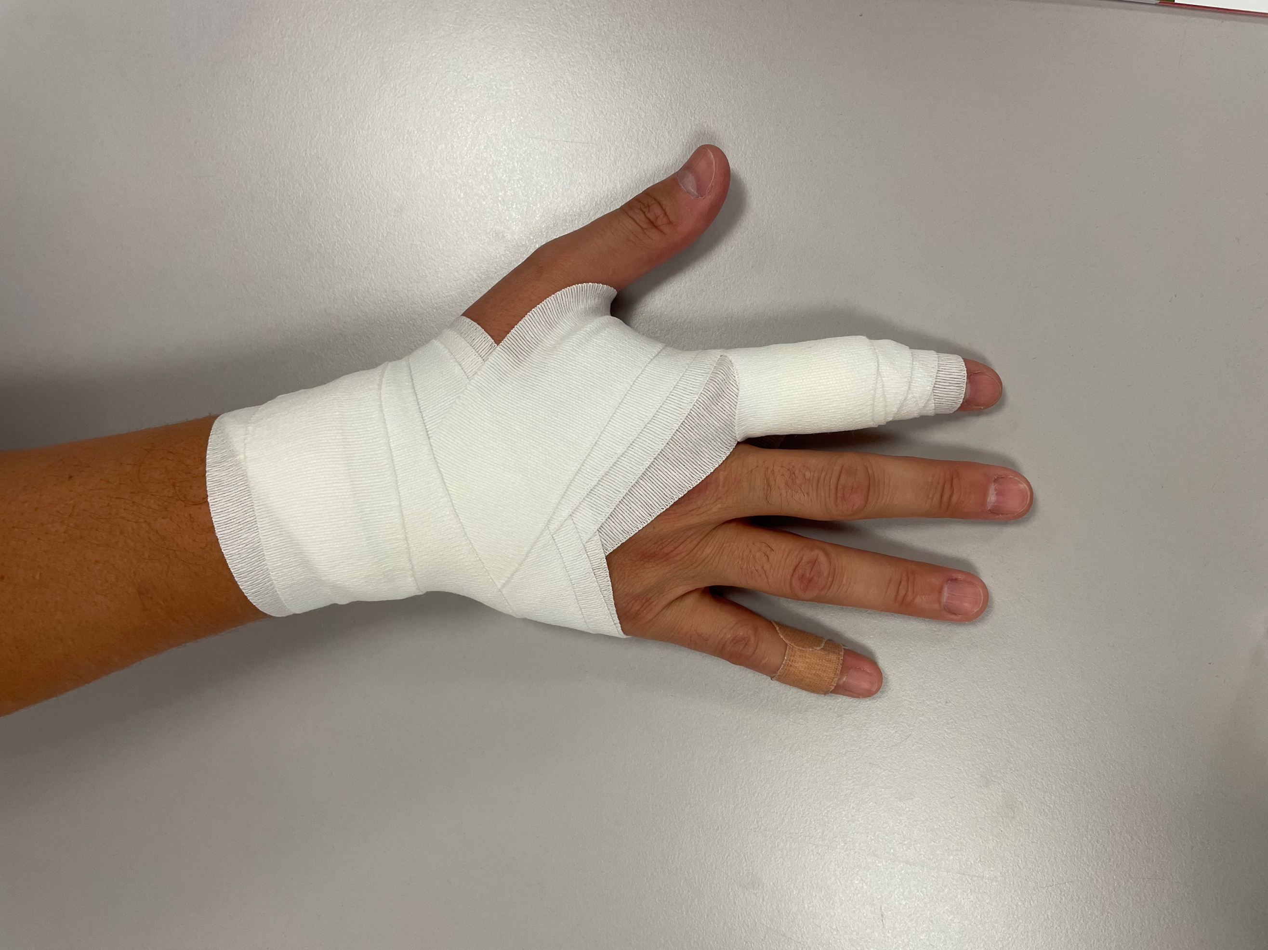
Datum Donnerstag, 22. Juni 2023,08:30-16:30h und
Freitag, 23. Juni 2023, 08:30-16:30h

Kursdauer 14 Stunden

Kursort Quelle2, Quellenstrasse 2, 5330 Bad Zurzach
(Eingang hinten beim ehem. Café Leutwyler)
Kurskosten Fr. 640.– inkl. Kursunterlagen, Zertifikat und Mineral (max. 12 TN),
exkl. Mittagessen

Wichtig Dieser Kurs wird unterstützt durch www.temptraining.ch https://www.tempservice.ch/de/temptraining/anspruch-pruefen/bildungsverzeichnis.php?kategorie=b52989a0-4d33-e911-80d4-00155d11ae07&kanton=AG&bildungsinstitut=L&text=

Anmeldung Marion Bollinger, info@lerne-retten.ch, Tel. 079 321 01 70, www.lerne-retten.ch

